Protestantse Gemeente Surhuisterveen-Boelenslaan

Liturgie

voor de gedachtenisdienst op Eeuwigheidszondag
24 november 2024 om 10.00 uur
in kerkgebouw De Flambou

In deze dienst gedenken wij hen die ons in het
afgelopen kerkelijk jaar zijn voorgegaan

Voorgangers: Ds. Hans de Jong en Rikus van der Es
Ouderling van dienst: Mattie Bruining
Lector: Jantine Wiersma
Organist: Caroline van der Laan
Pianist: Rob ter Horst

Orgelspel

De klok wordt geluid

Welkom en mededelingen door de lector

Aanvangslied: ‘Uit honderd huizen hier gekomen’ (melodie Psalm 118)
Uit honderd huizen hier gekomen
uit eigen zorgen opgestaan
is ieder met zijn eigen dromen
tot hier zijn eigen weg gegaan.
Hier hopen wij elkaar te vinden;
hier tellen de verschillen niet;
hier zingen de vreemden zich tot vrinden.
Op hoop van zegen: zing een lied!
Wij willen bij elkander schuilen;
verdriet alleen is vaak te groot.
Een schouder om op uit te huilen,
een hand die droeve tranen droogt.
Wij zoeken wegen uit dit heden.
Geloof in wat je nu nog niet ziet.
De toekomst tegemoet gebeden.
Op hoop van zegen: zing een lied!
Uit honderd huizen hier gekomen,
uit hoeken, overal vandaan.
Zo hebben wij de moed genomen
om hier in ’t zicht van God te staan.
Stil gebed

Bemoediging en groet

Zingen: Klein Gloria
Ere zij de Vader en de Zoon en de Heilige Geest
als in den beginne, nu en immer,
en van eeuwigheid tot eeuwigheid,
Amen.
Gebed

Bijbellezing: Jeremia 17: 7 en 8 en Efeziërs 3: 14-21 uit NBV ‘21

Zingen: Lied 442
Op U, mijn Heiland, blijf ik hopen.
Verlos mij van mijn bange pijn!
Zie, heel mijn hart staat voor U open
en wil, o Heer, uw tempel zijn.
O Gij, wien aard’ en hemel zingen,
verkwik mij met uw heil’ge gloed.
Kom met uw zachte glans doordringen,
o zon van liefde, mijn gemoed!
Vervul, o Heiland, het verlangen,
waarmee mijn hart uw komst verbeidt!
Ik wil in ootmoed U ontvangen,
mijn ziel en zinnen zijn bereid.
Blijf in uw liefde mij bewaren,
waar om mij heen de wereld woedt.
O, mocht ik uwe troost ervaren:
doe intocht, Heer, in mijn gemoed!
Overdenking

Zingen: Lied 726: 1, 5 en 6
Hoor een heilig koor van stemmen,
staande aan de glazen zee,
halleluja, halleluja,
God zij glorie, zingen zij.
Menigten die geen kan tellen,
als de sterren in hun glans,
psalmen zingen, palmen dragend,
in de hemel in een dans.
Nu omstraalt hen licht des hemels
en de levensbron ontspringt
waar zij juichen U ter ere
waar hun koor uw glorie zingt.
Vrede is hun deel voor immer,
liefde is hun eeuwig recht,
want zij traden uit de schemer
voor uw levend aangezicht.
God uit God, Gij eerstgeboren
licht uit licht, o zonneschijn,
in wiens lichaam uitverkoren
heiligen slechts heilig zijn,
schenk ons leven uit uw bronnen;
door uw adem aangeraakt
zingen wij tot Vader, Zoon en
heil’ge Geest die levend maakt.

HERDENKING

Declamatie
Binnen de ruimte van deze muren
echoën namen zwijgend in ’t rond.
Gemis, tot in het bot geworteld
van mijn gevouwen handen.
In stille tonen fluister ik mijn gebed,
in onhoorbare woorden is Hij nabij.
In de beschutting van zijn handpalm
wordt jouw naam bewaard.
Nog één keer klinkt hier jouw naam
bij het licht van een ontstoken kaars.
In de gloed van jouw naam
Zie ik de glans van het eeuwige Licht.

We luisteren naar ‘Door de wind’ van Stef Bos gezongen door Rob ter Horst

Moment van gedenken

Onze overleden gemeenteleden

26 november Tietje Bouius-Kooistra 91 jaar
27 november Sijtze van Schepen 76 jaar
28 november Jantje Weening-Zwier 81 jaar
12 december Oene Veenstra 90 jaar
13 december Theunis van der Meer 91 jaar
31 december Hendrik Adriaan (Henk) de Boer 82 jaar
30 januari Piet Boelens 74 jaar
04 februari Lamke Lindeboom 82 jaar

Zingen: Lied 458 met pianobegeleiding

Zuivere vlam, verdrijf met je licht
de angsten van ons hart
Zuivere vlam, verdrijf met je licht
de schaduw van de dood.

09 februari Johannes Pieter (Johan) Visser 76 jaar
01 maart Rinskje Roelsma-Herder 90 jaar
11 maart Johanna Poelman-Helmus 72 jaar
21 maart Cor Bijlsma 63 jaar
29 maart Hendrika Trijntje (Riek) Land 86 jaar
12 mei Fokke Veenstra 83 jaar
26 mei Jan Zuidema 88 jaar
30 mei Wytze Tjoelker 89 jaar

Zingen: Lied 458
Zuivere vlam, verdrijf met je licht
de angsten van ons hart
Zuivere vlam, verdrijf met je licht
de schaduw van de dood.

31 mei Klaas Vellinga 87 jaar
07 juni Janke Hoekstra-van Wijk 95 jaar
02 juli Wobbe Veenstra 85 jaar
08 juli Anneke de Jong-Hoekstra 91 jaar
22 juli Tom Bosch 77 jaar
27 augustus Froukje de Vries-Zuidema 80 jaar
01 september Ankie van Leersum-Postma 62 jaar
24 september Antje (Anneke) Brouwer-Nauta 85 jaar
25 september Geertje IJntema-Dillema 92 jaar
7 november Wietze Janzen 81 jaar

Namen van mensen uit onze dorpen, familie en vrienden die ons zijn voorgegaan

Zingen: Lied 458
Zuivere vlam, verdrijf met je licht
de angsten van ons hart
Zuivere vlam, verdrijf met je licht
de schaduw van de dood.

Een moment van stilte

Gedicht: Je bent niet alleen van Leo Heuvelman

Je bent niet alleen Mijn kind, Ik zal je dragen,
al is de weg donker, het leven vol vragen
blijf sterk, grijp moed, in al je verdriet
Ik ben het die jouw angst en beven ziet

Je bent niet alleen Mijn kind, ik zal er zijn
in vreugde, in verdriet, bij angst en pijn
sla je oog naar boven en leer je leven
in Mijn Vaderhand te geven.

Dankgebed en voorbede

Inzameling van de gaven

Slotlied: Lied 416
Ga met God en Hij zal met je zijn,
jou nabij op al je wegen
met zijn raad en troost en zegen.
Ga met God en Hij zal met je zijn.
Ga met God en Hij zal met je zijn,
bij gevaar, in bange tijden,
over jou zijn vleugels spreiden.
Ga met God en Hij zal met je zijn.
Ga met God en Hij zal met je zijn,
in zijn liefde je bewaren,
in de dood je leven sparen.
Ga met God en Hij zal met je zijn.
Ga met God en Hij zal met je zijn,
tot wij weer elkaar ontmoeten,
in zijn naam elkaar begroeten.
Ga met God en Hij zal met je zijn.
Zegen

Aansluitend het gezongen: Amen, Amen, Amen

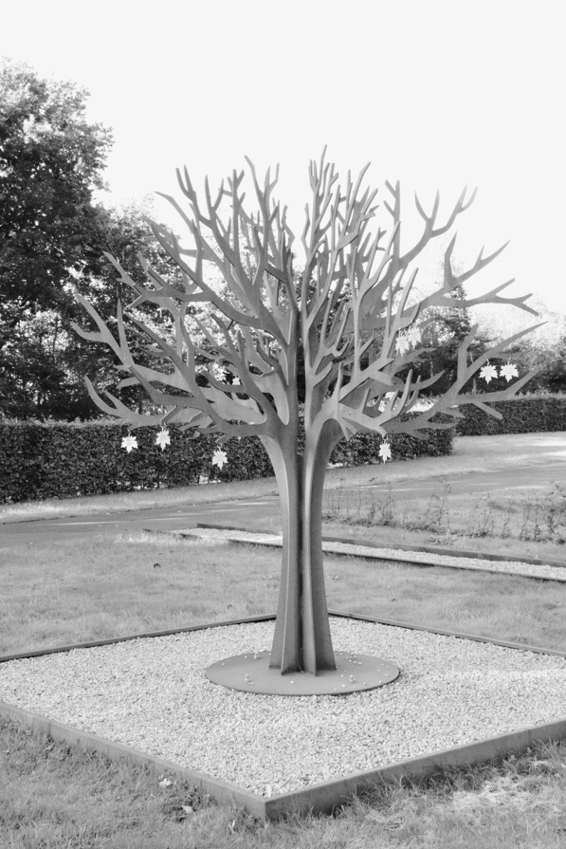
Brune beam.
Brune beam op it hôf
Brune beam, do hast gjin griene bledsjes
Brune beam, do hast gjin rôze blomkes
Brune beam, draachst gjin reade apels
Brune beam, do draachst nammen
Nammen dêr’t ik oan tink
eltse dei.

Harm Feitsma

